Edukacja zdalna z języka niemieckiego 8.11-12.11

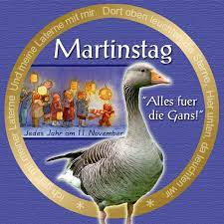

Warum feiert man Sankt Martinstag? Dlaczego świętuje się Dzień Świętego Marcina?

Martin war ein guter Man. Marcin był dobrym człowiekiem.

Am Martinstag isst man die Gänse. W Dniu Święteg Marcina je się gęsinę.

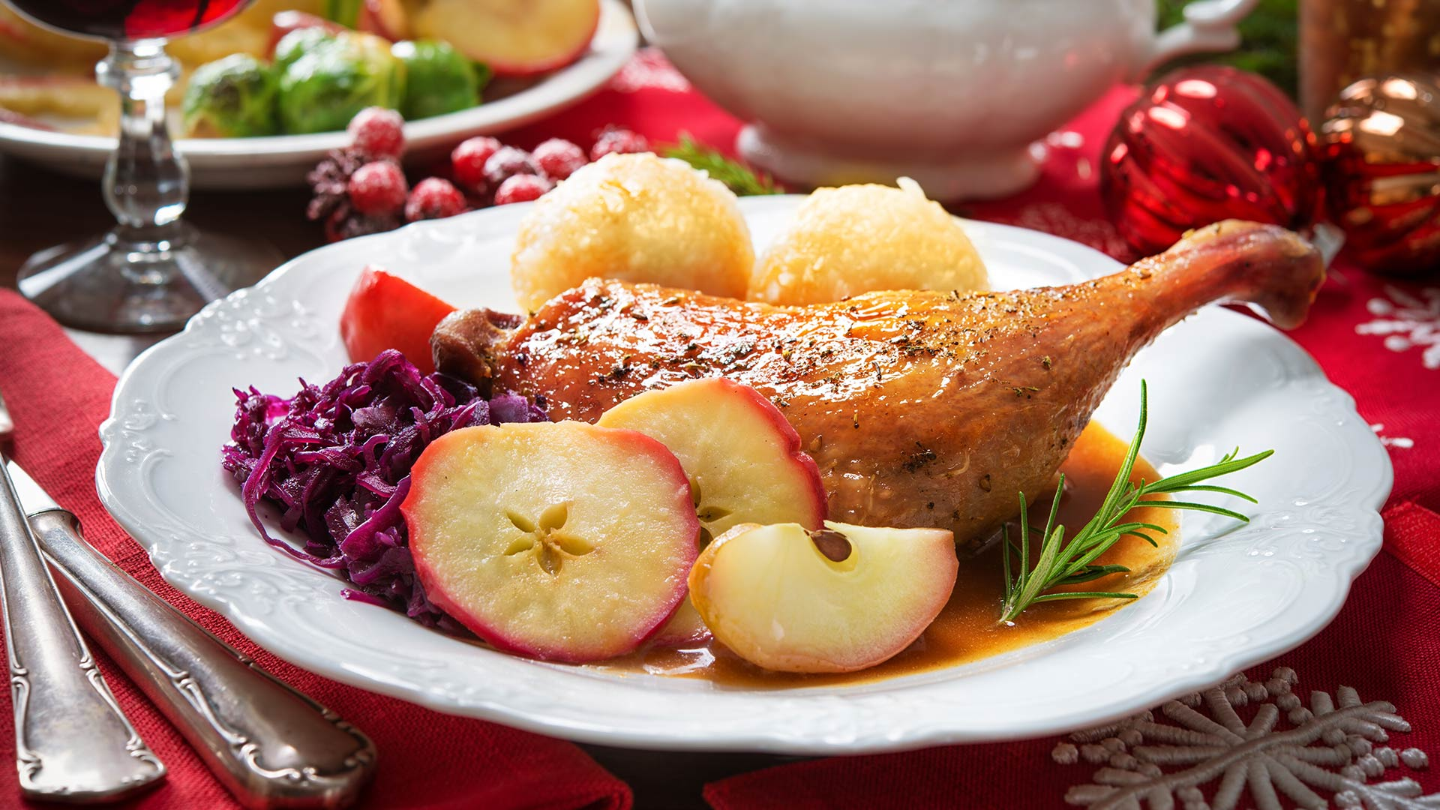

Male das Bild aus. Pokoloruj obrazek.
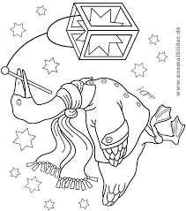

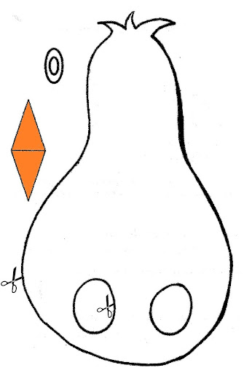
Baue die Gans. Stwórz własną gęś.

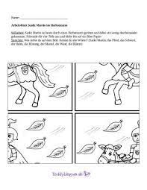
Arbeitsblatt. Karta pracy.

